**TRƯỜNG ĐẠI HỌC GIAO THÔNG VÂN TẢI**

KHOA CÔNG NGHỆ THÔNG TIN

---------------o0o---------------

**BÀI TẬP LỚN MÔN HỌC**

**PHÂN TÍCH THIẾT KẾ HỆ THỐNG THÔNG TIN**

Giảng viên hướng dẫn: **Nguyễn Đức Dư**

Nhóm thực hiện: **Nhóm 13 - Lớp CNTT5 - K61**

Thành viên: **201200133 - Trần Ngọc Việt Hoàn**

**201210239 - Nguyễn Nhật Minh**

**201210096 - Trần Minh Đức (Nhóm trưởng)**

**201200309 - Phùng Tiến Dũng**

**201207797 - Đỗ Gia Tuấn**

**1. Xác định bài toán, phân nhóm.**

- Tên đề tài: Quản lý hệ thống bán kính mắt trực tuyến

- Phạm vi sơ bộ

* ***Quản lý nhân viên.***

Mô tả công việc: Quản lí mã nhân viên, việc làm, họ tên, tuổi quê quán, lương,...

Người phụ trách: Trần Ngọc Việt Hoàn

* ***Quản lý sản phẩm.***

Mô tả công việc: Quản lí mã sản phẩm, chất lượng, giá nhập, loại kính, gọng kính, tình trạng kính, nơi suất xứ,...

Người phụ trách: Trần Minh Đức

* ***Quản lý nhà cung cấp.***

Mô tả công việc: Quản lí mã nhà cung cấp, hợp đồng cung cấp kính, tên nhà cung cấp,...

Người phụ trách: Phùng Tiến Dũng

* ***Quản lý khách hàng.***

Mô tả công việc: Quản lí mã khách hàng, tên, tuôi, độ cận,...

Người phụ trách: Nguyễn Nhật Minh

* ***Quản lý hóa đơn bán.***

Mô tả công việc: Quản lí mã hóa đơn bán, giá hóa đơn, những mẫu kính nào khách hàng hay mua (màu sắc, tầm giá tiền, loại kính), …

Người phụ trách: Đỗ Gia Tuấn

- Nơi khảo sát các nghiệp vụ:

+ Khảo sát trực tuyến thông qua các biểu mẫu, phiếu khảo sát

+ Khảo sát trực tiếp (Phỏng vấn) thông qua việc đặt câu hỏi trực tiếp cho những người mua kính ở cừa hàng kính, nhân viên bán kính và quán lí cửa hàng kính

**2. Xác định yêu cầu hệ thống.**

***1.2.1. Khảo sát.***

- Kế hoạch phỏng vấn: Phỏng vấn 3 đối tượng chính là:

- Quản lí cửa hàng kính : phỏng vấn trực tiếp

- Nhân viên bán kính, khách hàng đã từng mua kính : phỏng vấn trực tuyến

*1.2.1.a Phỏng vấn quản lý.*

|  |  |
| --- | --- |
| **Kế hoạch phỏng vấn.** | |
| Đối tượng được hỏi: Phạm Đức Huy | hình thức: trực tiếp |
| Địa chỉ: Cửa hàng kính Anna - Phố Vọng, Hà Nội | Thời gian hẹn  Thời gian bắt đầu: 9h00 sáng  Thời gian kết thúc: 9h30 sáng |
| Đối tượng   * Phạm Đức Huy (Tun Phạm) - quản lí chuỗi cửa hàng kính Anna * Mục tiêu: Tìm hiểu cách vận hành của hệ thống bán kính và mặt hạn chế của hệ thống | Thông tin đối tượng phỏng vấn:  - Vai trò: Quản lí  - Trình độ: là founder của chuỗi cửa hàng bán hình Anna trên toàn quốc ở Việt Nam  - Kinh nghiệm: đã có hơn 3 năm trong việc phát triển hệ thống bán kính trên toàn quốc |
| Nội dung phỏng vấn:   1. Một quy trình bán hàng của hệ thống bán kính được vận hành như thế nào ? 2. Các hình thức thanh toán của hệ thống bán hàng là gì ? 3. Hệ thống của cửa hàng được chia thành những thành phần nào để quản lí? 4. Đối tượng khách hàng mà hệ thống hướng tới là những ai ? 5. Hệ thống quản lí sản phẩm về khâu nhập hàng như thế nào ? Theo anh việc quản lí sản phẩm nhập như vậy đã đủ đảm bảo chất lượng chưa ? 6. Nếu phát triển hệ thống mới Anh có mong muốn gì ? | Thời gian dự tính: 30 phút  7 phút  3 phút  4 phút  4 phút  7 phút  5 phút |

## Kết quả phỏng vấn.

|  |  |
| --- | --- |
| **Câu hỏi** | **Ghi chú** |
| 1. Một quy trình bán hàng của hệ thống bán kính được vận hành như thế nào ? | Trả lời:   * Khách khi bước vào cửa hàng sẽ được tư vấn về sản phẩm mình muốn mua * Khi khách hàng lựa được sản phẩm theo ý muốn có thể đến quầy thanh toán để làm thủ tục * Ở quầy thanh toán khách hàng sẽ cung cấp thông tin cần thiết để có thể làm hóa đơn thanh toán * Khách hàng sẽ được lựa chọn hình thức thanh toán (tiền mặt hoặc thẻ tín dụng) * Sau khi thực hiện thanh toán xong thu ngân sẽ thực hiện in hóa đơn (1 hóa đơn cho cửa hàng và 1 hóa đơn cho khách hàng giữ) * Nhân viên kiểm tra lại 1 lần nữa và đóng gói cho khách hàng   Quan sát:   * Trả lời dứt khoát, tự tin * Kết quả quan sát đáng tin cậy, chính xác và chắc chắn |
| 1. Các hình thức thanh toán của hệ thống bán hàng là gì ? | Trả lời:   * Thanh toán trực tiếp khi nhận hàng * Thành toán theo hình thức chuyển khoản TPBank,MB Bank   Quan sát:   * Trả lời nhanh * Kết quả quan sát đáng tin cậy và chính xác |
| 1. Hệ thống của cửa hàng được chia thành những thành phần nào để quản lí? | Trả lời:   * Quản lí khâu vận chuyển hàng hóa nhập * Quán lí hàng hóa * Quản lí bán hàng * Quản lí hóa đơn bán * Quản lí nhân viên   Quan sát:   * Trả lời tự tin * Độ tin cậy cao |
| 1. Đối tượng khách hàng mà hệ thống hướng tới là những ai ? | Trả lời:   * Đối tượng hướng tới là tất cả mọi người có nhu cầu mua kính * Nhưng đối tượng chiếm đa số là các bạn trẻ, sinh viên, học sinh.   Quan sát:   * Trả lời tự tin, rõ ràng * Tính tin cậy chưa cao |
| 1. Hệ thống quản lí sản phẩm về khâu nhập hàng như thế nào ? Theo anh việc quản lí sản phẩm nhập như vậy đã đủ đảm bảo chất lượng chưa ? | Trả lời:   * Nhà cung cấp sẽ thực hiện vận chuyển về cửa hàng. Nhà cung cấp đều được có giấy chứng nhận và đóng dấu của cơ quản chức năng * Sau khi vấn chuyển đến cửa hàng, hàng hóa sẽ được kiểm duyệt xem có đủ và có còn nguyên vẹn không * Sau khi kiểm tra xong bên cung cấp tiến hàng làm hóa đơn thanh toán hàng hóa * Bên cửa hàng sẽ thanh toán và nhận lại hóa đơn của bên nhà cung cấp và nhà cung cấp cũng giữ 1 hóa đơn dể làm chứng * Sau đó nhân viên sẽ tiến hành vận chuyển vào kho và kệ   Quan sát:   * Nói rõ ràng, rành mạch và khá tự tin vào khâu quản lí của mình * Độ tin cậy chưa cao vì chưa có số liệu thống kê về chất lượng sản phẩm |
| 1. Nếu phát triển hệ thống mới anh có mong muốn gì ? | Trả lời:   * Hệ thống có thể quản lí thêm các nhân viên đang làm việc tại các cửa hàng * Khắc phục được tình trạng lỗi hệ thống khi mua hàng   Quan sát:   * Không tin tưởng lắm |

*1.2.1.b khảo sát nhân viên.*

|  |  |
| --- | --- |
| Đối tượng được phỏng vấn: Một nhân viên đã/ đang làm việc trong cửa hàng bán kính(nhân viên bán hàng) | Hình thức: trực tuyến |
| Nội dung phỏng vấn:   1. Bạn đã làm ở cửa hàng bán kính bao lâu rồi ? 2. Bạn có hài lòng với cách vận hành của hệ thống không ? 3. Anh(chị) thấy môi trường làm việc có tốt không ? 4. Anh(chị) có gặp khó khăn gì trong quá trình làm việc với hệ thống ? 5. Anh(chị) có biết công việc hàng ngày của mình tại cửa hàng là như nào ? 6. Anh(chị) có biết quy trình để đo mắt cho khách hàng là như nào ? 7. Anh(chị) có mong muốn cải thiện hệ thống không ? Nếu có thì cải thiện điều gì ? | Thời gian phỏng vấn dự kiến: 30 phút  2 phút  2 phút  2 phút  5 phút  5 phút  6 phút  7 phút |

## Kết quả phỏng vấn.

|  |  |
| --- | --- |
| Người được phỏng vấn: Nguyễn Văn Tuấn | Người phỏng vấn: Trần Ngọc Việt Hoàn |
| Câu hỏi: | Trả lời: |
| 1. Bạn đã làm ở cửa hàng bán kính bao lâu rồi ? | 2 năm |
| 1. Bạn có hài lòng với cách vận hành của hệ thống không ? | Có ! rất hài lòng ! |
| 1. Anh(chị) thấy môi trường làm việc có tốt không ? | Môi trường làm việc rất tốt và phù hợp để phát triển bản thân  Qua công việc ở cửa hàng cũng cho mình kinh nghiệm về cách vận hành của một cửa hàng |
| 1. Anh(chị) có gặp khó khăn gì trong quá trình làm việc với hệ thống ? | * Hệ thống thi thoảng lỗi thanh toán hóa đơn làm chậm đơn hàng của khách * Phải nhập rất nhiều thông tin sản phẩm để đưa lên hệ thống và đôi khi khiến hệ thống bị chậm |
| 1. Anh(chị) có biết công việc hàng ngày của mình tại cửa hàng là như nào ? | * Vào phòng chấm công ngày làm việc |
| 1. Anh(chị) có biết quy trình để đo mắt cho khách hàng của hệ thống là như nào không ? | * Khách hàng sẽ đến cung cấp thông tin cho cửa hàng (ví dụ như lần cuối đo độ cận là bao nhiêu, loại kính như nào,…) * Nhân viên(có chuyên môn về việc đo mắt) sẽ tiến hành đo mắt cho khách hàng * Nhân viên sẽ tư vấn và thông báo kết quả cho khách hàng về độ cận và gọng kính phù hợp * In ra phiếu đo mắt về độ cận và hóa đơnđã nhận và thông tin 1 lần nữa * Bàn giao sản phẩm lại cho khách |
| 1. Anh(chị) có mong muốn cải thiện hệ thống không ? Nếu có thì cải thiện điều gì ? | * Hệ thống sẽ cải thiện được tốc độ nhập xử lí đơn hàng * Có thể nhấp nhiều dữ liệu của sản phẩm, khách hàng lên hệ thống cùng 1 lúc |

*1.2.1.c Khảo sát khách hàng.*

|  |  |
| --- | --- |
| Đối tượng được phỏng vấn: Một khách hàng đã mua kính online | Hình thức: trực tuyến |
| Nội dung phỏng vấn:   1. Bạn đã đi mua kính ở cửa hàng bán kính bao giờ chưa ? 2. Bạn thường đến cửa hàng kính để chỉ mua kính hoặc gọng kính, chỉ để đo mắt hay cả hai ? 3. Bạn có hài lòng với hệ thống mua kính ở đó không ? 4. Bạn thích nhất ở hệ thống ở điều gì ? 5. Theo bạn, việc đo kính ở cửa hàng đã theo đúng quy trình chưa ? 6. Nếu được cải thiện hệ thống bạn muốn cải thiện điều gì ? | Thời gian phỏng vấn dự kiến: 30 phút  2 phút  2 phút  2 phút  5 phút  7 phút  10 phút |

## Kết quả phỏng vấn.

|  |  |
| --- | --- |
| Người được phỏng vấn | Người phỏng vấn |
| Câu hỏi: | Trả lời: |
| 1. Bạn đã đi mua kính ở cửa hàng bán kính bao giờ chưa ? | Mình đã từng mua kính |
| 1. Bạn thường đến cửa hàng kính để chỉ mua kính hoặc gọng kính, chỉ để đo mắt hay cả hai ? | Mình để để đo mắt kính, nếu gọng kính giá phải chăng thì có thể mua luôn |
| 1. Bạn có hài lòng với hệ thống mua kính ở đó không ? | Mình rất hài lòng ! |
| 1. Bạn thích nhất ở hệ thống ở điều gì ? | - Mình rất thích ở việc thanh toán trực tuyến mà không cần phải đến tận cửa hàng vẫn có thể mua được kính  - Thao tác mua hàng thì rất là nhanh và dễ dàng đối với một người không rành về công nghệ như mình |
| 1. Theo bạn, việc đo kính ở cửa hàng đã theo đúng quy trình chưa ? | - Mình thấy việc đo mắt đôi khi có dẫn đến sai sót , sai với độ cận của mình |
| 1. Nếu được cải thiện hệ thống bạn muốn cải thiện điều gì ? | - Mình hi vọng có thể khắc phục được tình trạng gửi nhầm hàng hóa và đưa sản phẩm đến tay người dùng nhanh nhất có thể |

***1.2.2 Biểu mẫu phỏng vấn trực tuyến.***

*1.2.2.a Biểu mẫu khảo sát nhân viên*

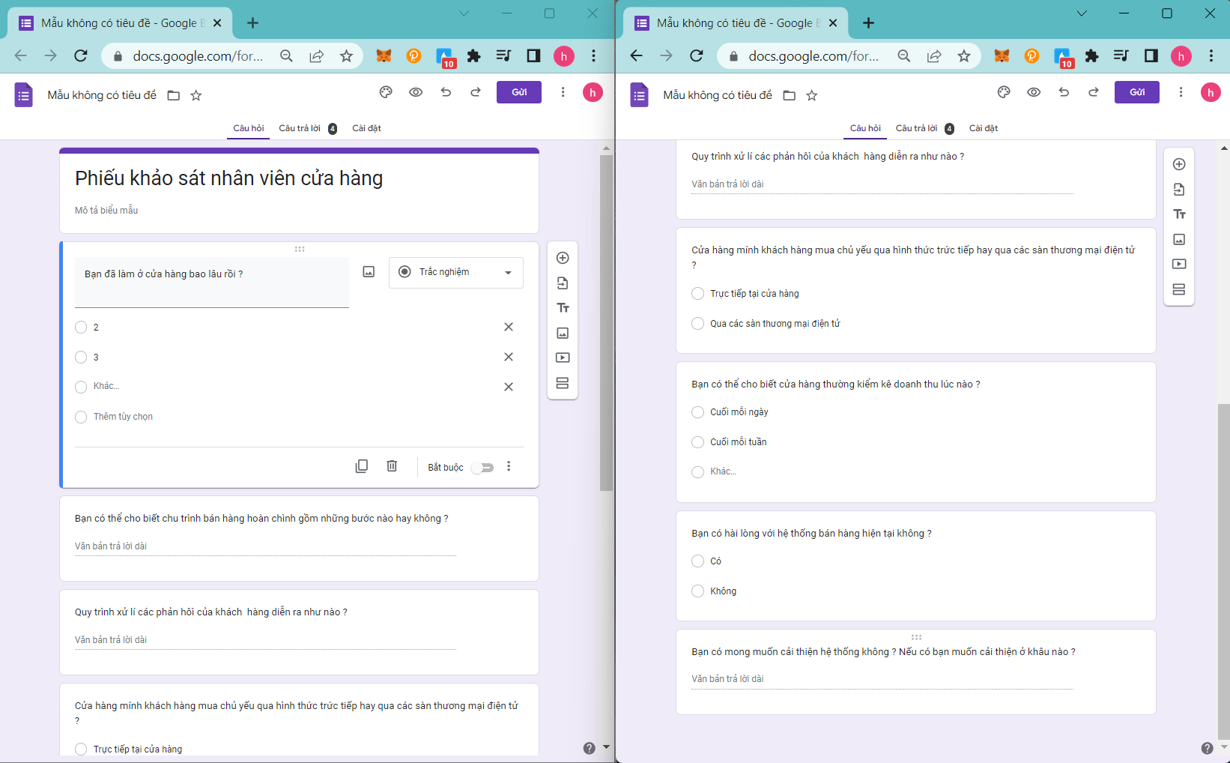

*1.2.2.b Biểu mẫu khảo sát khách hàng.*

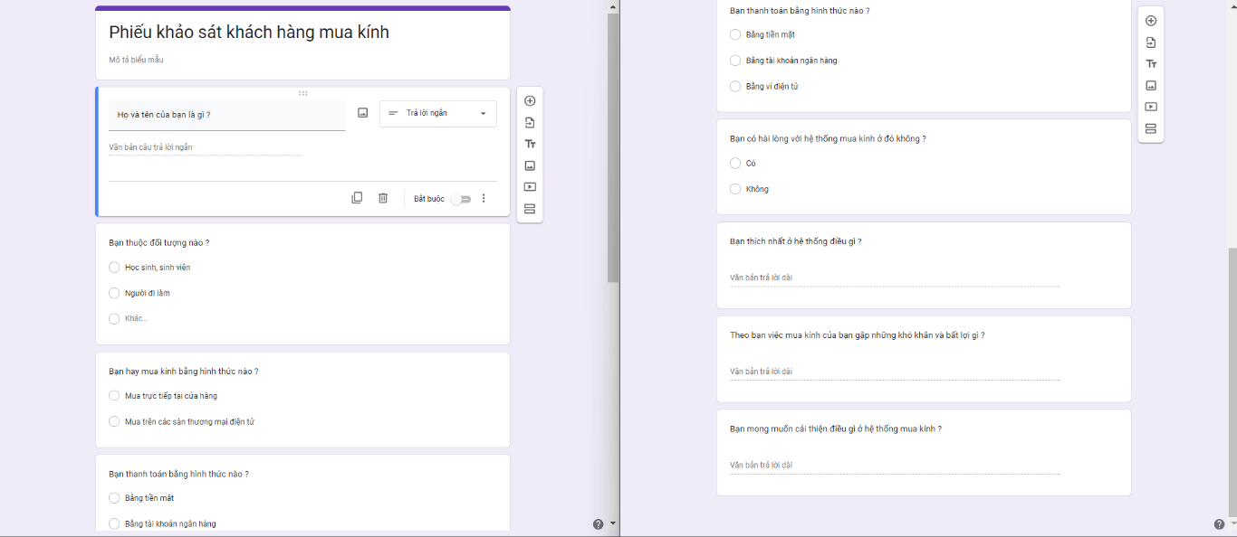

*1.2.2.b Kết quả biểu mẫu khảo sát khách hàng*

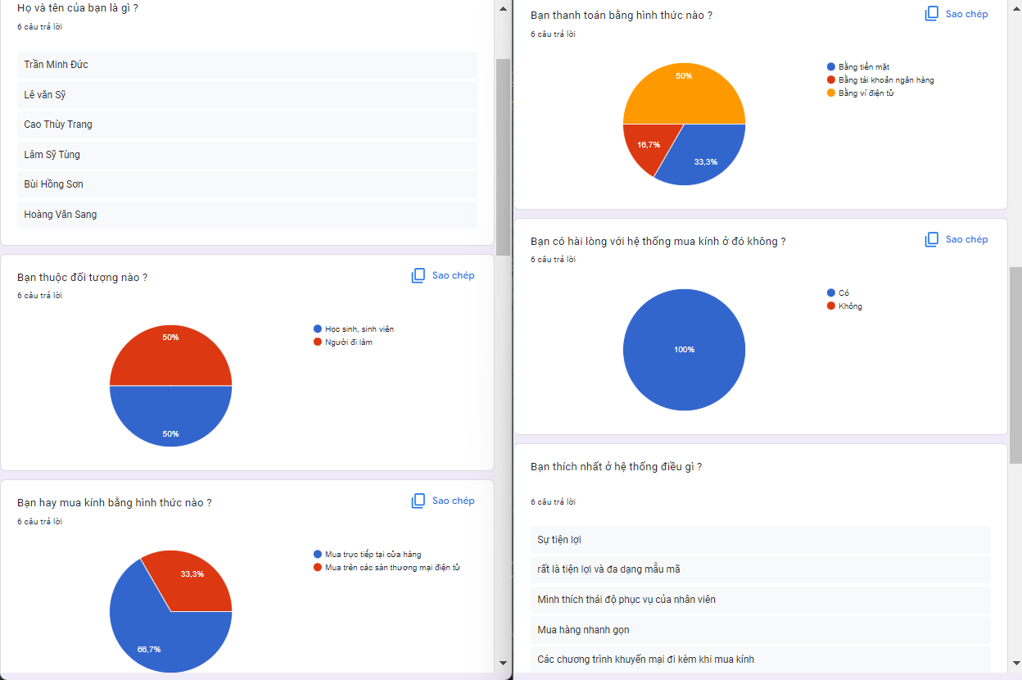

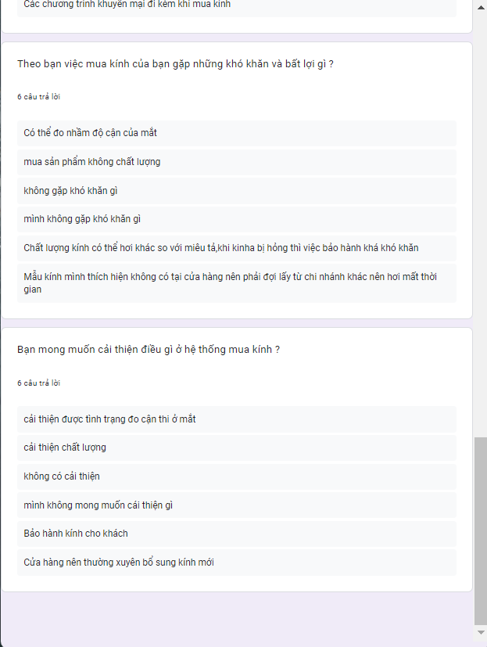

*1.2.2.b Kết quả biểu mẫu khảo sát nhân viên*

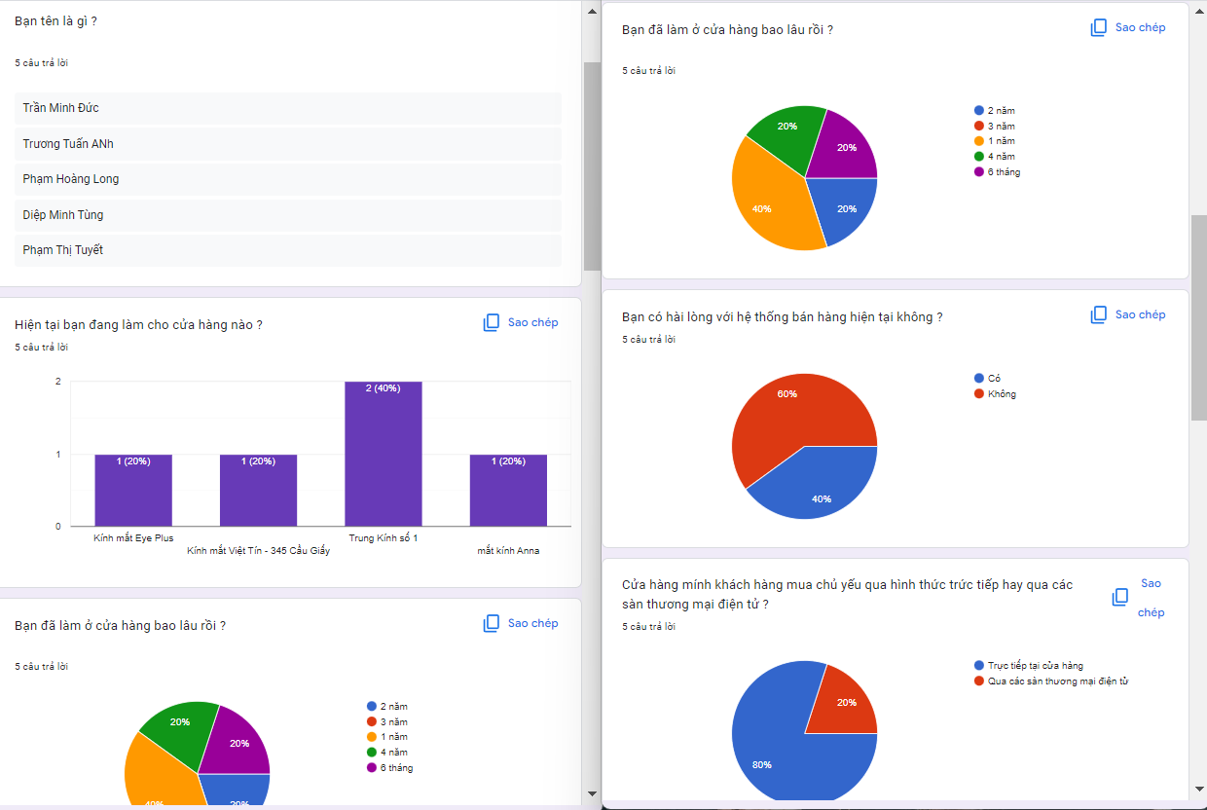

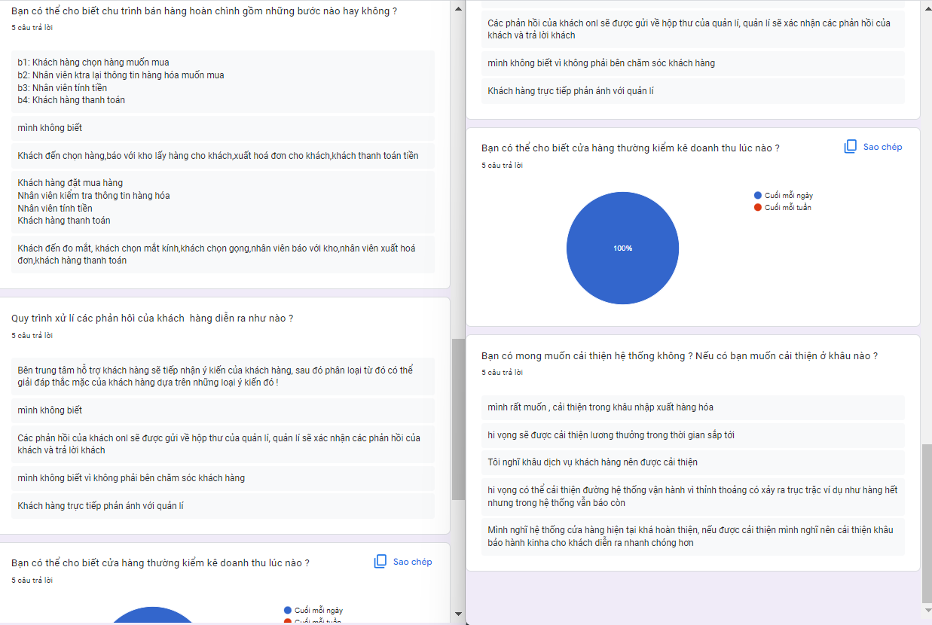

* + 1. ***Lấy mẫu.***

*a/ Hóa đơn bán hàng.*

|  |  |  |  |  |  |  |  |  |  |  |  |  |  |  |  |  |  |  |  |  |  |  |  |  |
| --- | --- | --- | --- | --- | --- | --- | --- | --- | --- | --- | --- | --- | --- | --- | --- | --- | --- | --- | --- | --- | --- | --- | --- | --- |
| **KÍNH MẮT VIETNAM**  **ĐỊA CHỈ:………..**  **Mã hóa đơn:…….**  **Ngày :……… Giờ:….**  **Thu ngân: ……**   |  |  |  |  |  |  | | --- | --- | --- | --- | --- | --- | | **Mã SP** | **Tên SP** | **Đơn vị** | **Số lượng** | **Đơn giá** | **Thành tiền** | |  |  |  |  |  |  | |  |  |  |  |  |  | |  |  |  |  |  |  |     **Tổng số lượng:…. Tổng tiền: ……….. Chiết khấu:……….**  **Thành tiền:…….** |

**Hình 1.1. Mẫu hóa đơn bán hàng**

*b/ Phiếu nhập hàng.*

|  |  |  |  |  |  |  |  |  |  |  |  |  |  |  |  |  |  |  |  |  |  |  |  |  |  |  |  |  |
| --- | --- | --- | --- | --- | --- | --- | --- | --- | --- | --- | --- | --- | --- | --- | --- | --- | --- | --- | --- | --- | --- | --- | --- | --- | --- | --- | --- | --- |
| **PHIẾU NHẬP HÀNG**  Ngày ... Tháng … Năm  Số: ……………………  Nhà cung cấp: …………………………………..  Mã thuế: ………………………………………  Địa chỉ: ………………………………………  Số điện thoại: …………………………………  ----------------------------------------------------------------------------------------------------  Đơn vị thu mua: …………………………………  Địa chỉ: …………………………………   |  |  |  |  |  |  |  | | --- | --- | --- | --- | --- | --- | --- | | STT | Mã sản phẩm | Tên sản phẩm | Số lượng | Đơn vị tính | Đơn giá | Thành tiền | |  |  |  |  |  |  |  | |  |  |  |  |  |  |  | |  |  |  |  |  |  |  |   Tổng số tiền : …………………………………  Thuế VAT(10%): …………………………………  Tổng tiền thanh toán : …………………………………  Tổng tiền thanh toán (bằng chữ): …………………………………  Hà Nội, Ngày…Tháng…Năm  Nhà cung cấp Đợn vị thu mua  ( ký , họ tên) (ký , họ tên) |

**Hình 1.2. Mẫu phiếu nhập hàng**

*c/ Đơn đặt hàng.*

|  |  |  |  |  |  |  |  |  |  |  |  |  |  |  |  |  |  |  |  |  |  |  |  |  |  |  |  |  |  |  |  |  |  |  |  |
| --- | --- | --- | --- | --- | --- | --- | --- | --- | --- | --- | --- | --- | --- | --- | --- | --- | --- | --- | --- | --- | --- | --- | --- | --- | --- | --- | --- | --- | --- | --- | --- | --- | --- | --- | --- |
| **ĐƠN ĐẶT HÀNG**  Khách hàng:……………………… Số phiếu:…………………….  Địa chỉ:…………………………... Ngày lập:……………………  Điện thoại:………………………..  Ghi chú:…………………………..   |  |  |  |  |  |  |  | | --- | --- | --- | --- | --- | --- | --- | | STT | Mã sản phẩm | Tên sản phẩm | Số lượng | ĐVT | Đơn giá | Thành tiền | |  |  |  |  |  |  |  | |  |  |  |  |  |  |  | |  |  |  |  |  |  |  | |  |  |  |  |  |  |  |     Tiền hàng: ……………………  Tiền chiết khấu:………………  Tổng tiền:…………………….  Hà Nội , ngày tháng năm  Khách hàng Người lập đơn  (ký, họ tên) (ký, họ tên) |

**Hình 1.3. Mẫu đơn đặt hàng**

**2. Quan sát.**

***Quy trình bán kính***

*1. Khách hàng đi đến cửa hàng để mua kính sẽ có ba trường hợp xảy ra:*

+ Khách hàng đã tìm hiểu trước một mã kính, mẫu kính mà mình muốn mua. Nhân viên giới thiệu mã kính và mẫu kính mà khách yêu cầu hoặc có thể giới thiệu thêm cho khách những mẫu kính có mức giá hoặc chất lượng tương đương để khách có thể lựa chọn

+ Khách hàng chưa có sự tìm hiểu gì trước thì nhân viên sẽ hỏi khách hàng về nhu cầu, mức giá mong đợi và một số yêu cầu đặc biệt của khách hàng và từ đó có thể tìm loại kính mong muốn cho khách hàng

+ Khách hàng đến chỉ để đo mắt chứ không muốn mua mắt kính hay gọng kính. Nhân viên tiến hành đo mắt cho khách hàng và trả giấy kết quả lại cho khách hàng sau khi tiến hành đo xong

*2. Nhân viên bán kính:*

+ Có thể quản lí được lượng sản phẩm trong kho và trên kệ trên hệ thống (Mã sản phẩm, tên sản phẩm, ...). Sau khi tư vấn và khách hàng đã chọn được lượng sản phẩm muốn mua thì nhân viên có thể thực hiện thanh toán cho khách hàng trên hệ thống và xuất hóa đơn và gửi cho khác hàng.

*3. Hàng Hóa:*

+ Hàng hóa được cung cấp bởi nhà phân phối.

+ Hàng hóa thì sẽ được nhân viên quản lí về số lượng trong kho (kệ). Nhân viên cũng có thể thêm sửa xóa hàng hóa và tìm kiếm hàng hóa cho khách trên hệ thống.

=> Kết quả quan sát quy trình bán kính khớp với kết quả phỏng vấn

**3. Các tài liệu / thủ tục khác thu thập được:**

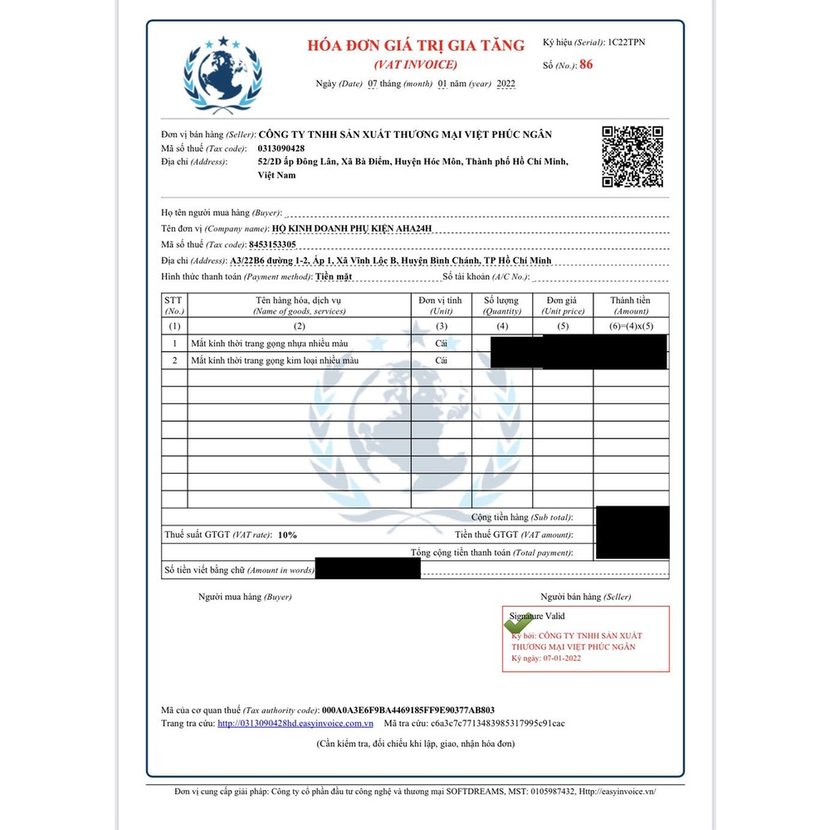

**Chương 2: Phân Tích hệ thống**

**2.1. Mô tả chức năng**

*1. Quản lí nhà cung ứng*

*2. Nhập hàng*

*3. Bán kính*

*4. Quản lí nhân viên*

*5. Quản lí danh mục*

*6. Quản lí khách hàng*

*7. Quản lí tài chính*

*8. Phục vụ tra cứu*

*9. Lập báo cáo*

*10. Bảo hành*

*11. Quản lí kho*

**2.2. Sơ đồ mô tả chức năng**

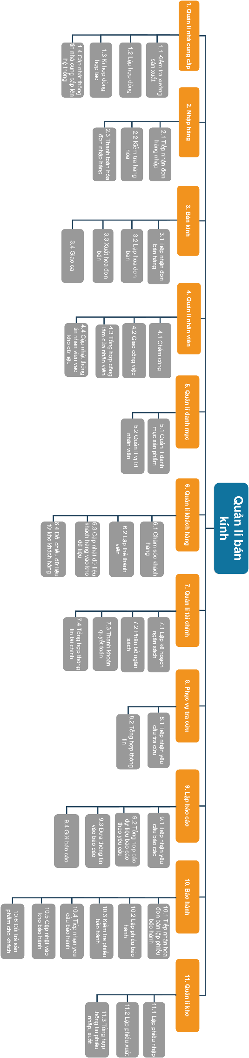

**Sơ đồ phân rã chức năng hệ thống quản lí bán kính**

**2.3. Mô tả chức năng lá**

*1. Quản lí nhà cung ứng*

1.1 Kiểm tra xưởng sản xuất: Bên quản lí cửa hàng, cùng nhân viên phụ trách quản lí xưởng sản xuất sẽ tiến hành xuống xưởng để kiểm tra

1.2 Lập hợp đồng: Sau khi kiểm tra xưởng xong thì bên quản lí cửa hàng tiến hành lập hợp đồng để tiến hành kí kết giữa 2 bên

1.3 Kí hợp đồng hợp tác: Sau khi lập hợp đồng 2 bên sẽ tiến hành kí kết vào 2 hợp đồng .1 Hợp đồng sẽ được bên nhà quản lí giữ (Kèm chữ kí bên NCC) và 1 Hợp đồng sẽ được bên nhà NCC giữ (kèm chữ kí của quản lí cửa hàng)

1.4 Cập nhật thông tin nhà cung cấp lên hệ thống: Cập nhật thông tin của NCC lên hệ thống

*2. Nhập hàng*

2.1 Tiếp nhận đơn hàng nhập: Bên bộ phận nhập hàng sẽ tiếp nhận đơn hàng nhập từ NCC

2.2 Kiểm tra hàng hóa: Tiền hành kiểm tra hàng hóa có nhập đủ và đảm bảo chất lượng không

2.3 Thành toán hóa đơn nhập: Tiếp nhận tiền do bên quản lí tài chính phân bổ để tiến hành thanh toán hóa đơn

*3. Bán kính*

3.1 Tiếp nhận đơn hàng: Bên bộ phận bán kính sẽ tiếp nhận đơn hàng từ khách hàng

3.2 Lập hóa đơn: Lập hóa đơn để thanh toán từ đơn hàng

3.3 Xuất hóa đơn bán: In hóa đơn bán để đưa cho khách hàng

3.4 Giao ca: bàn giao công việc đang bán cho nhân viên ca sau

*4. Quản lí nhân viên*

4.1 Chấm công: Khi đến làm nhân viên sẽ tiến hành quét vân tay để được chấm công ngày đi làm ngày hôm đó

4.2 Giao công việc: Nhân viên sẽ được giao những công việc cần làm của ngày hôm đó

4.3 Tổng hợp công làm của nhân viên: Tổng hợp số giờ làm, công làm của việc của từng nhân viên để gửi cho bên quản lí tài chính để thanh toán tiền lương cho nhân viên

4.4 Cập nhật thông tin nhân viên vào kho dữ liệu: Cập nhật lên hệ thống thông tin của nhân viên gồm các thông tin sơ yếu lý lịch, thông tin liên lạc, ngày bắt đầu đi làm, lịch làm việc cụ thể…

*5. Quản lí danh mục*

5.1 Quản lí danh mục sản phẩm: Quản lí các mặt hàng, loại kính, gọng kính mà cửa hàng bán

5.2 Quản lí vị trí của nhân viên: Quản lí về nhân lực, chức vụ của nhân viên trong cửa hàng

*6. Quản lí khách hàng*

6.1 Chăm sóc khách hàng: nhân viên sẽ tiền hành thực hiền yêu cầu của khách hàng

6.2 Lập thẻ thành viên: Đối chiếu dữ liệu từ khách hàng và kho dữ liệu để lập thẻ thành viên

6.3 Cập nhật dữ liệu vào kho dữ liệu: Lấy thông tin khách hàng để cập nhật vào kho dữ liệu khác hàng của cửa hàng

6.4 Đối chiếu dữ liệu từ kho khách hàng: So sanh dữ liệu từ kho khách hàng vơi thông tin khách hàng cung cấp

*7. Quản lí tài chính*

7.1 Lập kế hoạch ngân sách: Dựa vào ngân sách có sẵn của cửa hàng để có thể lên kế hoạch tài chính cho cửa hàng

7.2 Phân bổ ngân sách: Sau khi lập kế hoạch thành công tiến hành phân bổ ngân sách cho các bên liên quan

7.3 Thanh khoản quyết toán: Giải ngân cho các bên liên quan

7.4 Tổng hợp thông tin tài chính: Tổng hợp về thông tin tài chính để gửi cho bên lập báo cáo về tài chính

*8. Phục vụ tra cứu*

8.1 Tiếp nhận yêu cầu tra cứu: Nhận yêu cầu tra cứu từ quản lí sản phẩm

8.2 Tổng hợp thông tin: Tổng hợp thông tin từ những dữ liệu tra cứu được để trả về kết quả tìm kiếm

*9. Lập báo cáo*

9.1 Tiếp nhận yêu cầu báo cáo: tiếp nhận thông tin và yêu cầu lập báo cáo của các bộ phận quản lí

9.2 Tổng hợp các dữ liệu các dữ liệu báo cáo theo yêu cầu: Tổng hợp các thông tin báo cáo từ

9.3 Đưa thông tin vào báo cáo: Đưa thông tin tổng hợp được vào bản báo cáo

9.4 Gửi báo cáo: báo cáo sau khi được hoàn thành sẽ tiến hành gửi cho nhà quản lí

*10. Bảo hành*

10.1 Tiếp nhận hóa đơn bán lập phiếu bảo hành: tiếp nhận hóa đơn bán có chưa thông tin sản phẩm bảo hành để tiến hành lập phiếu bảo hành

10.2 Lập phiếu bảo hành: lập thành phiếu bảo hành để gửi cho khách hàng và 1 bản để cho cửa hàng

10.3 Kiểm tra phiếu bảo hành: đối chiếu phiếu bảo hành của khách với của cửa hàng lưu trong kho dữ liệu

10.4 Tiếp nhận yêu cầu bảo hành: Tiếp nhận yêu cầu bảo hành từ khách hàng

10. 5 Cập nhật vào kho bảo hành: Cập nhật dữ liệu từ phiếu bảo hành vào kho dữ liệu

10.6 Đổi trả sản phẩm cho khách: Sau khi đối chiếu xong sẽ tiền hành đổi trả cho khách

*11. Quản lí kho*

11.1 Lập phiếu nhập: Sau khi chuyển hàng vào trong kho sẽ tiền hành lập phiếu nhập

11.2 Lập phiếu xuất: Tiếp nhận hóa đơn bán sẽ tiến hành lập hóa đơn xuất ra khỏi kho sản phẩm để bán cho khách

11.3Tổng hợp thông tin phiếu nhập, xuất: Tổng hợp thông tin từ 2 phiếu nhập với xuất để gửi cho bên bộ phân lập báo cáo

**2.4 Biểu đồ luồng mức ngữ cảnh**

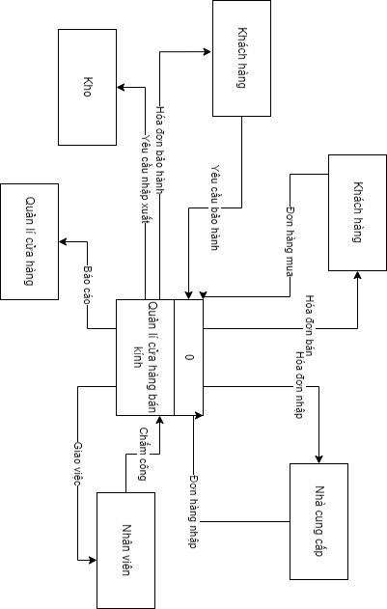

**Biểu đồ ngữ cảnh của hệ thống quản lí bản kính**

**2.5 Biểu đồ luồng dữ liệu mức 0**

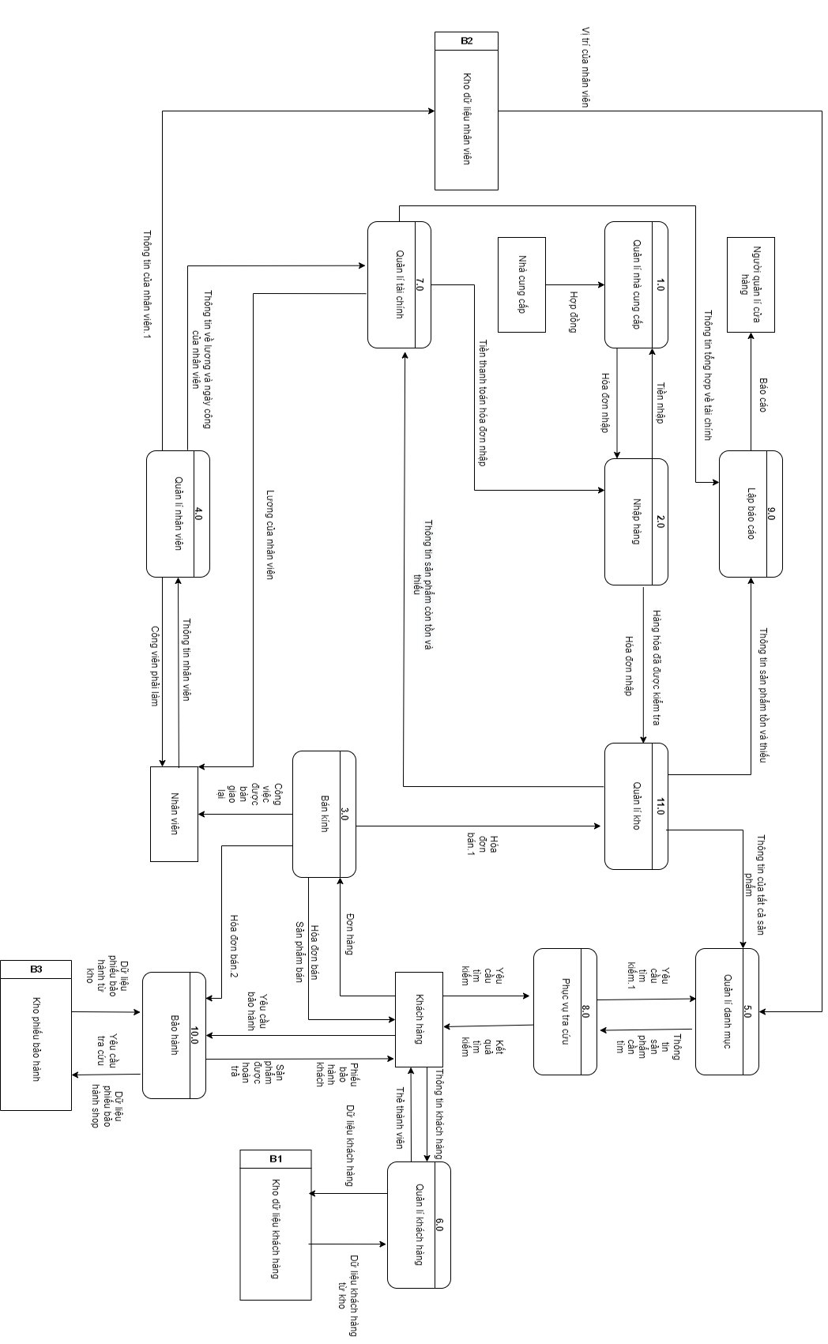

**Biểu đồ luồng mức 0 của hệ thống quản lí bản kính**

**2.6 Biểu đồ luồng dữ liệu mức 1**

2.6.a Quản lí nhà cung cấp

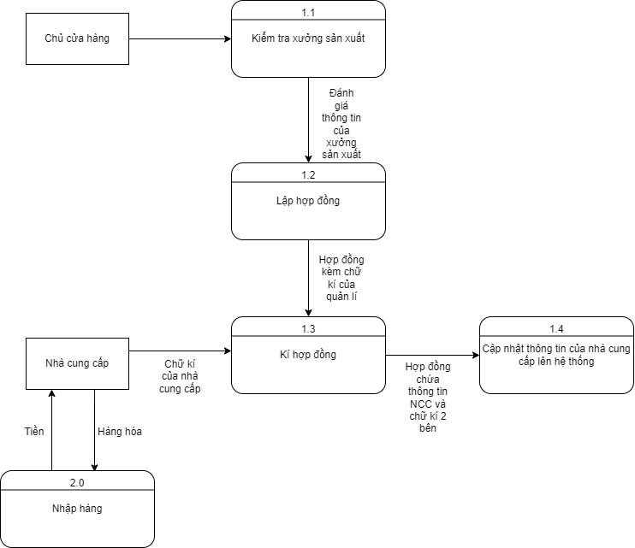

**Sơ đồ luồng mức 1 quản lí nhà cung cấp của hệ thống quản lí bán kính**

2.6.b Nhập hàng

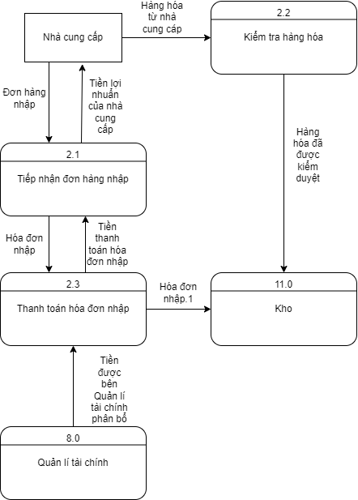

**Sơ đồ luồng mức 1 nhập hàng của hệ thống quản lí bán kính**

2.6.c Bán kính

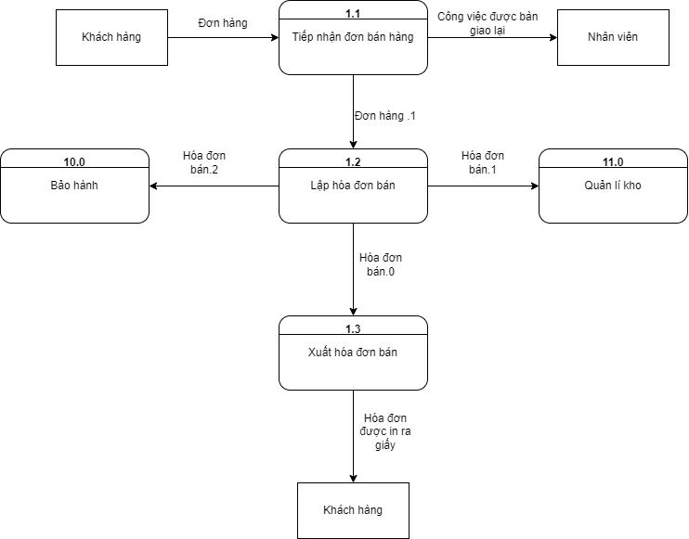

**Sơ đồ luồng mức 1 bán kính của hệ thống quản lí bán kính**

2.6.d Quản lí nhân viên

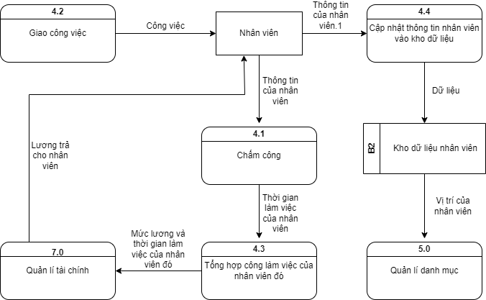

**Sơ đồ luồng mức 1 quản lí nhân viên của hệ thống quản lí bán kính**

2.6.e Quản lí danh mục

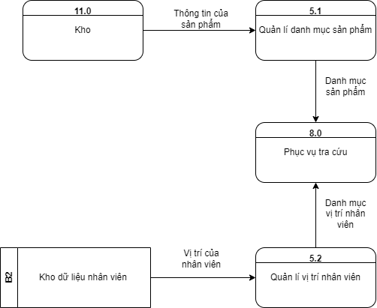

**Sơ đồ luồng mức 1 quản lí danh mục của hệ thống quản lí bán kính**

2.6.f Quản lí khách hàng

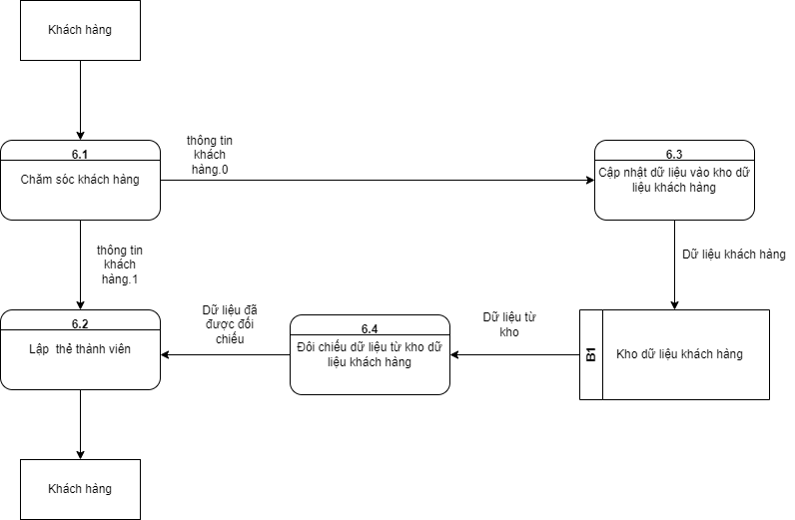

**Sơ đồ luồng mức 1 quản lí khách hàng của hệ thống quản lí bán kính**

2.6.g Quản lí tài chính

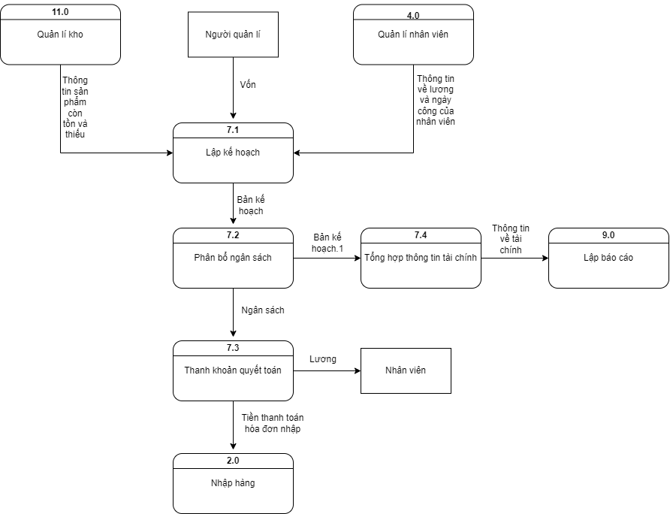

**Sơ đồ luồng mức 1 quản lí tài chính của hệ thống quản lí bán kính**

2.6.h Phục vụ tra cứu

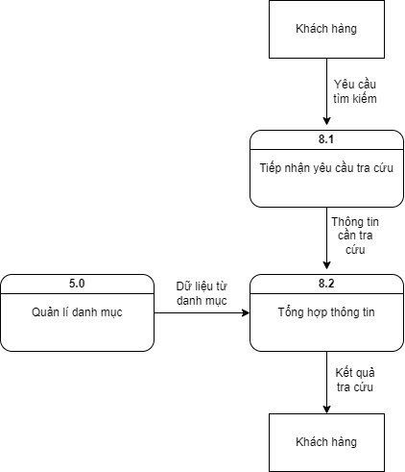

**Sơ đồ luồng mức 1 phục vụ tra cứu của hệ thống quản lí bán kính**

2.6.i Lập báo cáo

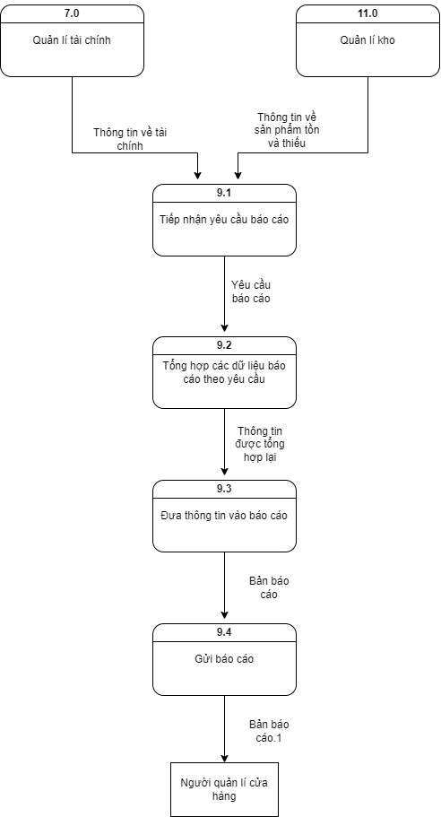

**Sơ đồ luồng mức 1 lập báo cáo của hệ thống quản lí bán kính**

2.6.i Bảo hành

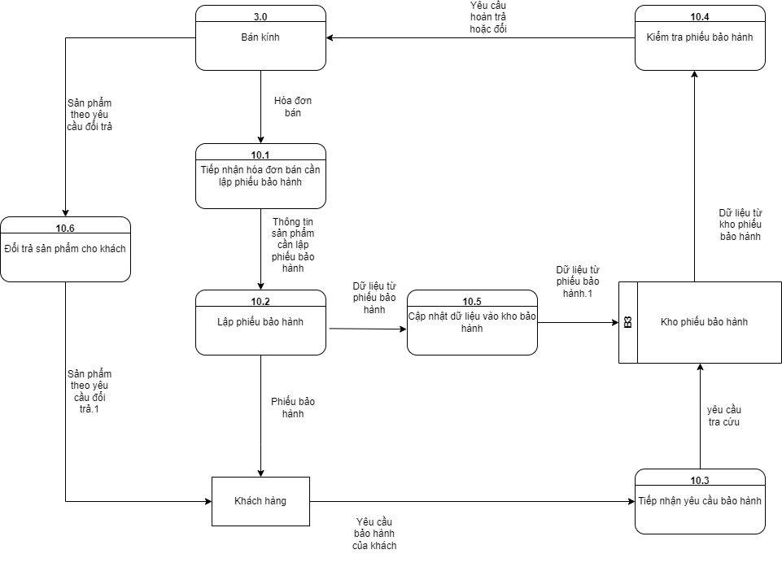

**Sơ đồ luồng mức 1 bảo hành của hệ thống quản lí bán kính**

2.6.j Quản lí kho

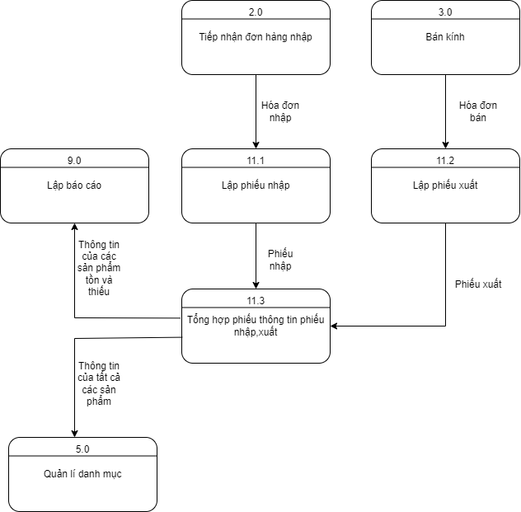

**Sơ đồ luồng mức 1 quản lí kho của hệ thống quản lí bán kính**